Θέμα 2^{ο}
2.1. Να χαρακτηρίσετε τις προτάσεις που ακολουθούν, γράφοντας δίπλα στο γράμμα που αντιστοιχεί σε κάθε πρόταση τη λέξη Σωστό, αν η πρόταση είναι σωστή, ή τη λέξη Λάθος, αν η πρόταση είναι λανθασμένη:
α. Σε κανονικές συνθήκες πτήσης, το οριακό στρώμα αποκολλάται στη ράχη της πτέρυγας.
β. Το α/φος έχει ένα σύστημα ελέγχου που αποτελείται μόνο από τον αυτόματο πιλότο.
γ. Η δημιουργία πάγου μπορεί να αποφευχθεί με θέρμανση των κρίσιμων περιοχών είτε με θερμό αέρα είτε με θερμικά στοιχεία, συνήθως ηλεκτρικά.
δ. Υποηχητικά είναι τα α/φη που η μέγιστη ταχύτητά του είναι μεγαλύτερη της ταχύτητας του ήχου.
ε. Ένα βασικό σύστημα αερίου οξυγόνου συνεχούς ροής αποτελείται μόνο από τη φιάλη οξυγόνου (κύλινδρο) και τις σωληνώσεις οξυγόνου.
Μονάδες 15
2.2. Με βάση το ακόλουθο σχήμα, να γράψετε τους αριθμούς 1, 2, 3, 4, 5 από τη Στήλη Α και, δίπλα, ένα από τα γράμματα α, β, γ, δ, ε, στ της Στήλης Β που δίνει τη σωστή αντιστοίχιση. Σημειώνεται ότι ένα από τα γράμματα της Στήλης Β θα περισσέψει.
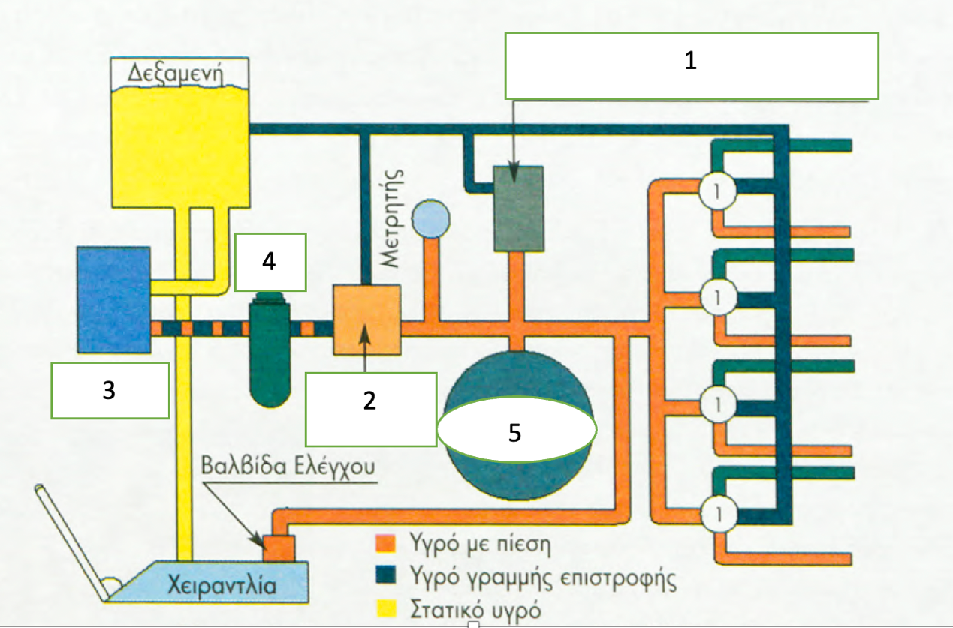

Στήλη Α | Στήλη Β
1. | α. φίλτρο
2. | β. αντλία
3. | γ. συσσωρευτής
4. | δ. ρυθμιστής πίεσης
5. | ε. βαλβίδα ανακούφισης συστήματος
 | στ. βαλβίδα ελέγχου
Μονάδες 10

